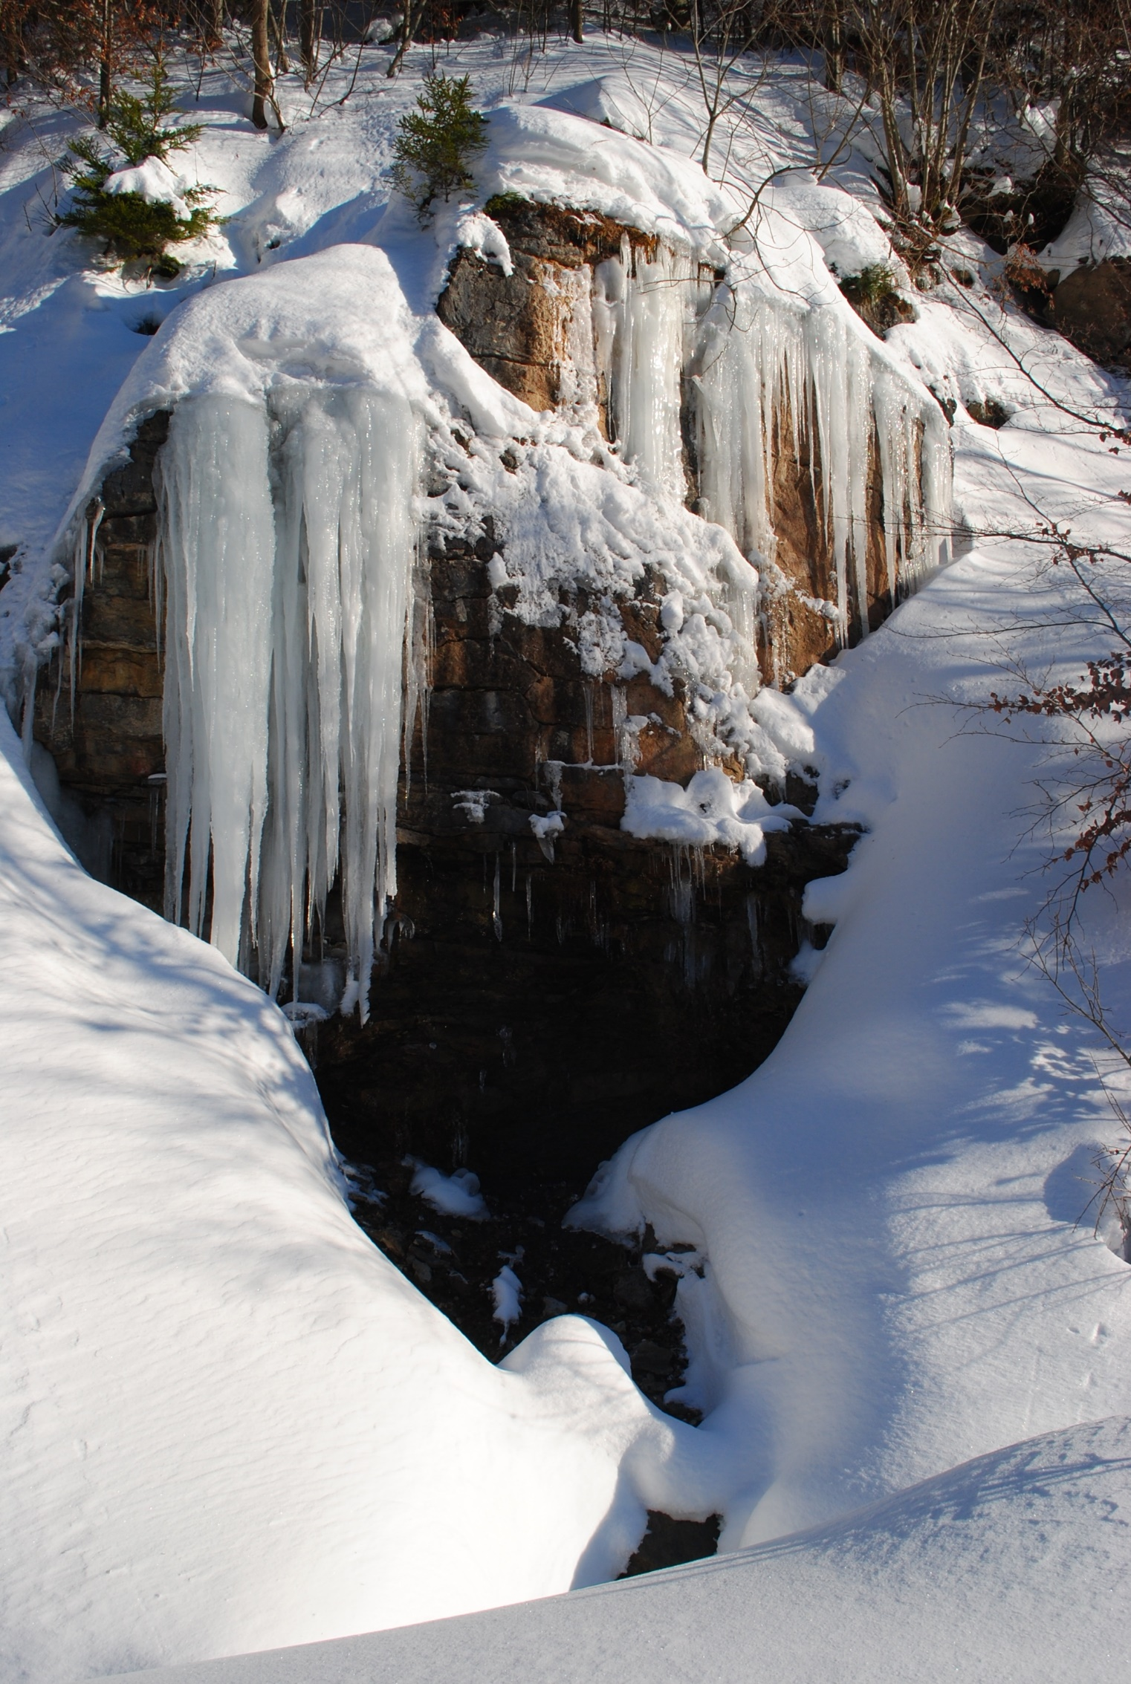

***Mestské lesy Banská Bystrica s.r.o. Podnikateľský zámer***

***na rok 2020.***

**Predkladá: Ing. Blažej Možucha**

**konateľ s.r.o.**

**V Dolnom Harmanci, dňa 27.03.2020**